Подготовка к открытию зимнего сезона 2023-2024 гг 2-х искусственных катков
30.10.2023
В настоящее время подрядной организацией ООО "НКН" проводятся работы по подготовке к открытию зимнего сезона 2023-2024гг 2-х искусственных катков на территории района Братеево. Подготовлены теплые раздевалки, туалеты, оборудован мед. пункт, также будут установлены кофейные и снековые автоматы. Выполнены работы по световому оформлению катка, а также проводятся пуско-наладочные работы по залитию катка. Заказчиком данных работ является - ГБУ "Автомобильные дороги ЮАО".

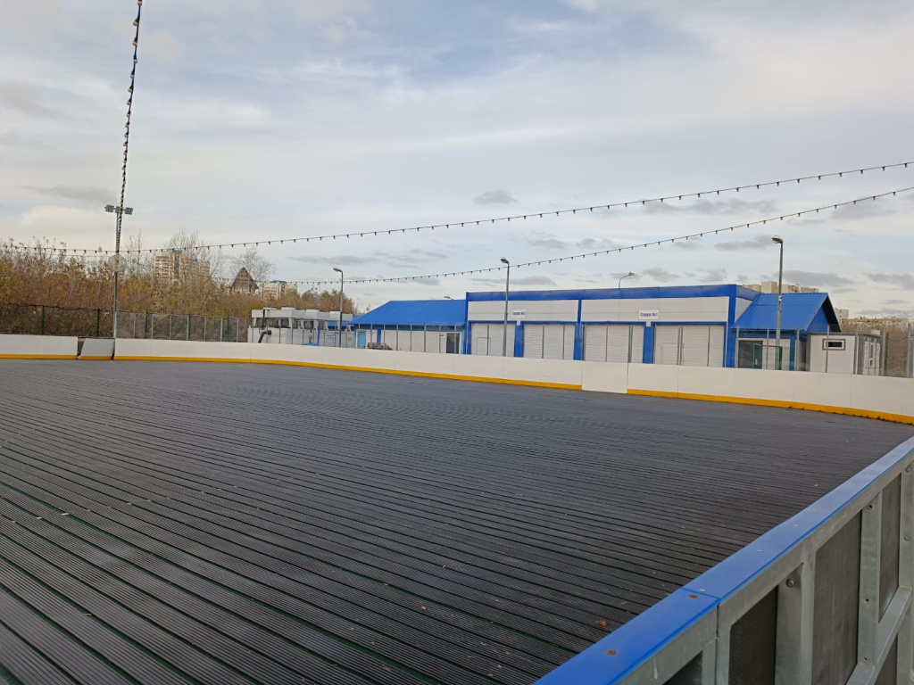
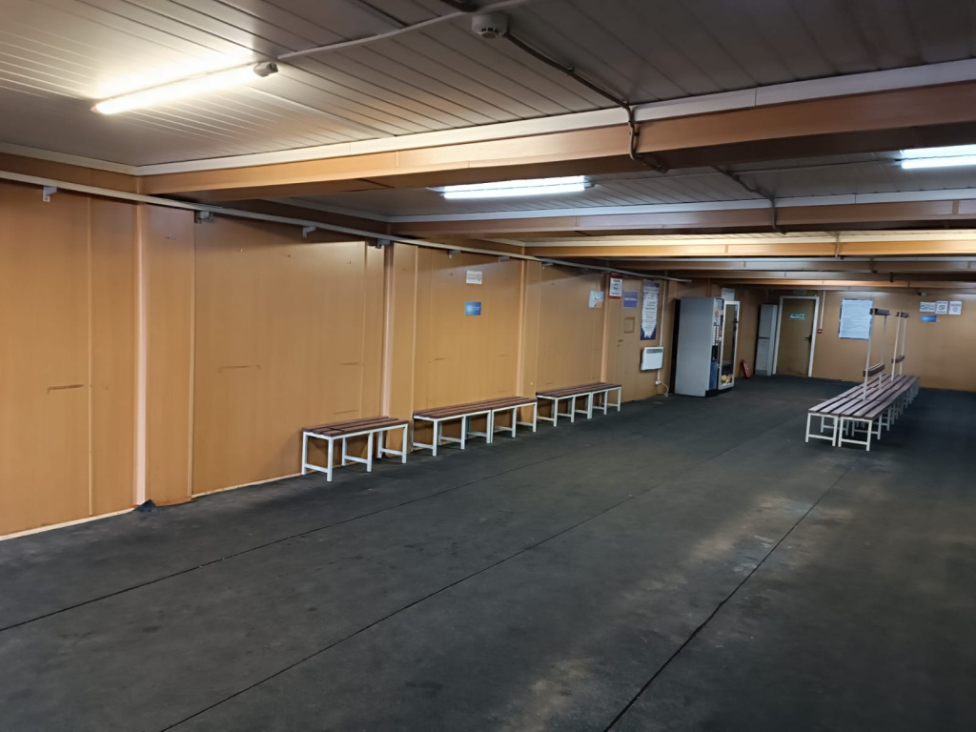

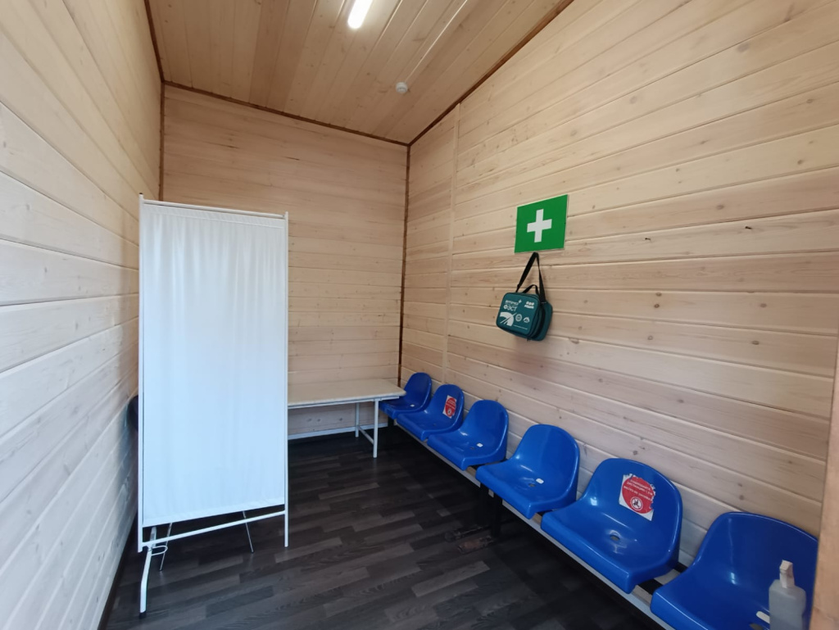

Бесединское шоссе д.13 Искусственный каток

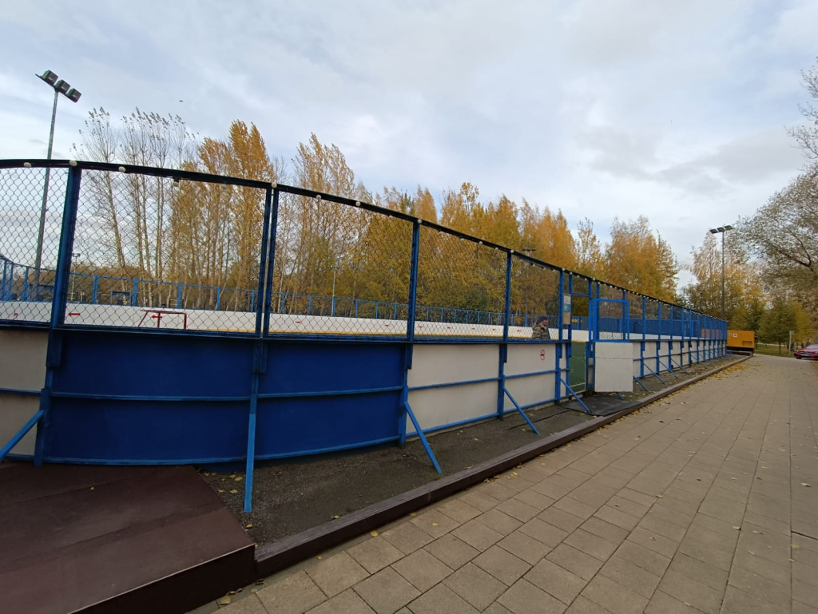

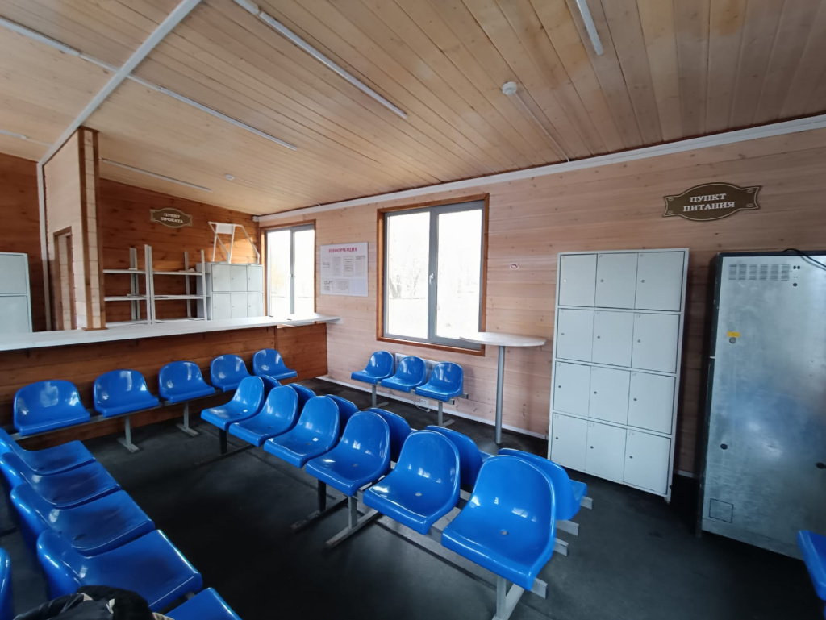

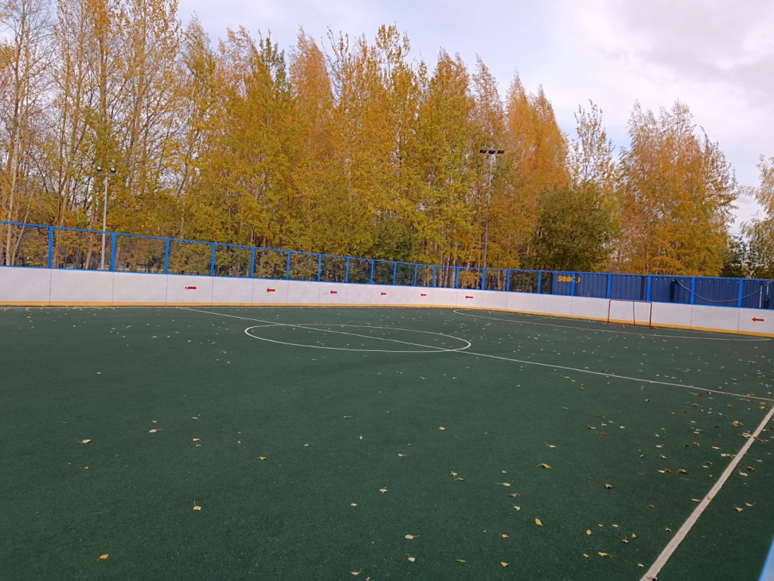

Парк Братеевская пойма (Борисовские пруды, 44)

Адрес страницы: http://brateevo.mos.ru/housing-and-communal-services/detail/11947283.html
Управа района Братеево города Москвы

